MEDIENINFORMATION
Paste Transfer und Quick Change Squeegees für ASMPT Printer
Mehr Effizienz im Lotpastendruck
München, 23. Juli 2024 – ASMPT, Markt- und Innovationsführer in der SMT-Fertigungstechnik, hat seine bewährten DEK Druckplattformen um zwei neue Features erweitert, die den Lotpastentransfer automatisieren und den Rakelwechsel vereinfachen.
Mit seinem umfassenden Produktportfolio deckt ASMPT nahezu den gesamten SMT-Fertigungsprozess ab und arbeitet kontinuierlich daran, die Arbeitsabläufe in der Linie zu automatisieren und zu vereinfachen. „Gerade beim Lotpastendruck, der ohnehin der fehleranfälligste Prozess in der SMT-Fertigung ist, muss derzeit noch viel von Hand erledigt werden“, erklärt Rick Goldsmith, Director Product Management bei ASMPT. „Geeignetes Personal für diese Tätigkeiten zu finden, wird immer schwieriger. Deshalb fragen unsere Kunden nach Lösungen, die den Personal- und Materialaufwand reduzieren und die Fehlerquote senken.“
Paste Transfer
Bei einer Umrüstung im Lotpastendrucker muss die auf der zu wechselnden Schablone verbliebene Lotpaste auf die neue übertragen werden. „Dies geschah bisher mit einem Spatel von Hand“, erklärt Goldsmith. „Dabei wurde meist nicht die gesamte Restmenge erfasst und die Paste oft auch nicht optimal auf die neue Schablone aufgetragen. Zudem bestand immer die Gefahr, dass die Paste verunreinigt wurde oder an der falschen Stelle landete, was zu Kurzschlüssen und Fehlfunktionen führte.“
Die neue Paste-Transfer-Einheit für den DEK TQ vereinfacht nun diesen Prozess: Die Paste wird bei jedem Schablonenwechsel vollautomatisch übertragen, sofern die Prozessparameter dies zulassen. Dazu wird die Paste mit dem Rakel auf eine Transfereinheit geschoben und von dort wieder mit dem Rakel auf die neue Schablone aufgebracht. Anschließend reinigt sich das System mit Hilfe des Unterseitenreinigungssystems selbsttätig von Pastenresten.
„Der vollautomatische Paste Transfer entlastet die knappen Fachkräfte“, weiß Goldsmith „Er arbeitet schneller, präziser und wirtschaftlicher als es von Hand möglich wäre. Beim manuellen Verfahren verbleiben bis zu 10 Prozent der Paste auf der Schablone, beim automatisierten Paste Transfer sind es nur noch 5 Prozent. Dies bedeutet eine erhebliche Kosteneinsparung bei der Lotpaste und damit eine Senkung der Herstellungskosten pro Leiterplatte“. Das neue Paste-Transfer-System kann mit geringem Aufwand bei allen Lotpastendruckern der DEK TQ Plattform nachgerüstet werden.
Quick Change Squeegee
Auch beim Rakelwechsel hat ASMPT seine Lotpastendrucker optimiert. „Bisher wurde die Rakel mit zwei Rändelschrauben befestigt“, beschreibt Goldsmith. „Diese mussten beim Wechsel erst gelöst und dann wieder angezogen werden – ein zeitaufwändiger Vorgang, bei dem es oft zu Problemen kam, etwa wenn die Rändelschrauben zu fest angezogen waren und dann von einem weniger kräftigen Bediener nicht mehr gelöst werden konnten. Auch der Zeitfaktor ist nicht zu unterschätzen, nicht selten sind an einer Maschine bis zu 20 Wechsel in 24 Stunden erforderlich.“
Der Wechsel wird durch eine neue Halterung wesentlich vereinfacht: Die Rakel wird beim Herausfahren aus der Maschine automatisch entriegelt. Sie kann dann mit einem Handgriff gewechselt werden, bevor die Halterung beim Wiedereinfahren automatisch verriegelt. Die Wechselzeit reduziert sich dadurch um bis zu 50 Prozent. Eine mechanische Codierung verhindert zudem ein falsches Einsetzen der Rakel. Quick Change Squeegee kann in wenigen Stunden nachgerüstet werden und ist sowohl für die DEK TQ als auch für die NeoHorizon Plattform verfügbar.
„Der Wettbewerb in der SMT-Fertigung wird immer härter“, resümiert Goldsmith. „Wer hier erfolgreich agieren will, muss kontinuierlich automatisieren und rationalisieren. Wir bei ASMPT kennen die Herausforderungen in der SMT-Fertigung und können unseren Kunden immer wieder interessante Lösungen anbieten, die ihnen handfeste Wettbewerbsvorteile verschaffen“.

Verfügbares Bildmaterial
Folgendes Bildmaterial steht druckfähig im Internet zum Download bereit:
https://kk.htcm.de/press-releases/asmpt/

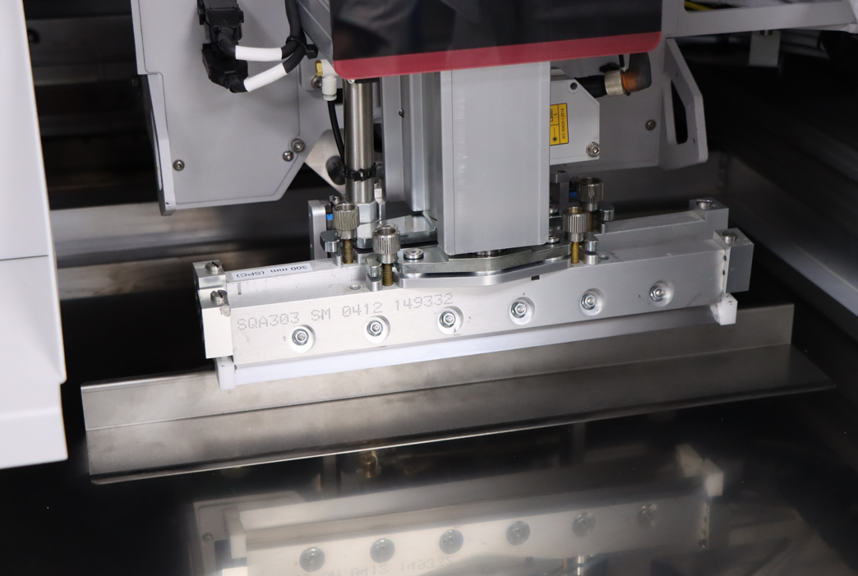 | 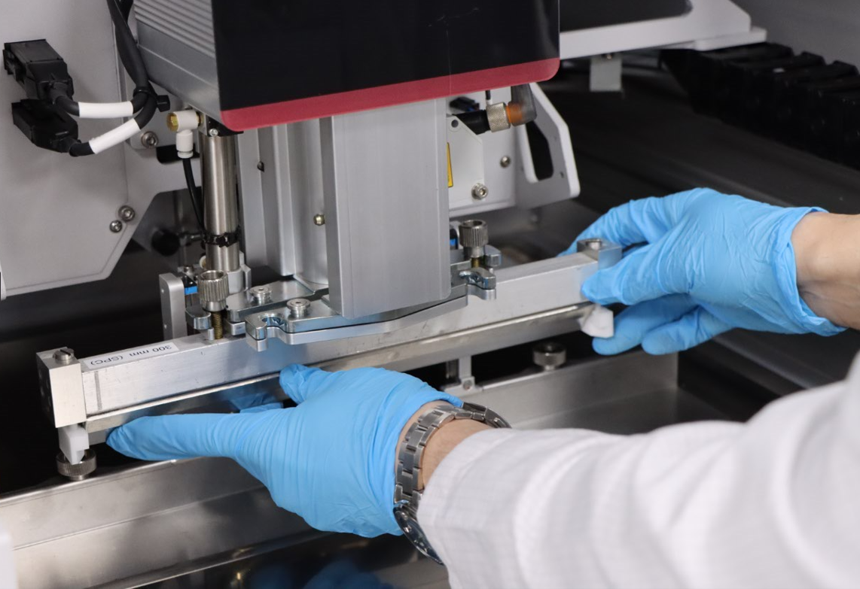
Paste Transfer: ASMPT automatisiert und beschleunigt die Lotpasten-Übertragung beim Schablonenwechsel.  Bildquelle: ASMPT | Quick Change Squeegee: Eine automatische Ver- und Entriegelung verkürzt die Rakel-Wechselzeit um bis zu 50 Prozent.  Bildquelle: ASMPT

Über ASMPT Limited („ASMPT“)
ASMPT mit Hauptsitz in Singapur ist weltweit führender Anbieter von Hard- und Softwarelösungen für die Semiconductor- und Elektronikfertigung. Das Angebot von ASMPT umfasst die Bereiche Semiconductor Assembly und Packaging sowie SMT (Surface Mount Technology): von der Wafer-Beschichtung bis hin zu den verschiedensten Lösungen für Assembly und Packaging empfindlicher elektronischer Komponenten in einer breiten Palette von Endverbrauchergeräten, darunter Elektronik, mobile Kommunikation, Computer, Automobilindustrie, Industrie und LED (Displays). Engste Zusammenarbeit von ASMPT mit seinen Kunden und kontinuierliche Investitionen des Unternehmens in Forschung und Entwicklung tragen erheblich dazu bei, dass ASMPT innovative und kosteneffiziente Lösungen und Systeme anbietet, mit denen Anwender höhere Produktivität, höhere Zuverlässigkeit und verbesserte Qualität erzielen.
ASMPT ist an der Börse von Hongkong notiert (HKEX Aktiencode: 0522) und gehört zu den Werten des Hang Seng Composite MidCap Index, des Hang Seng Composite Information Technology Industry Index, des Hang Seng Corporate Sustainability Benchmark Index sowie des Hang Seng HK 35 Index.
Mehr Informationen zu ASMPT finden Sie auf asmpt.com.
Das Geschäftssegment ASMPT SMT Solutions
Der Auftrag des Geschäftssegments ASMPT SMT Solutions ist der Support, die Implementierung und die Realisierung der Intelligent Factory bei Elektronikfertigern weltweit.
ASMPT Lösungen unterstützen auf Linien- und Fabrikebene mit Hardware, Software und Services die Vernetzung, Optimierung und Automatisierung von zentralen Workflows und erlauben Elektronikfertigern somit den schrittweisen Übergang zur Intelligent Factory mit dramatischen Verbesserungen bei Kennzahlen/KPIs für Produktivität, Flexibilität und Qualität. Mit seinem ganzheitlichen und offenen Automatisierungskonzept öffnet ASMPT seinen Kunden die Tür zur wirtschaftlich sinnvollen Automatisierung ganz nach ihren individuellen Bedürfnissen – modular, flexibel und herstellerunabhängig.
Das Produktangebot umfasst Hard- und Software wie SIPLACE Bestückautomaten, DEK Drucker, Inspektions- und Materiallager-Lösungen sowie die Software Suite WORKS. Mit WORKS bietet ASMPT Elektronikfertigern hochwertige Software zur Planung, Steuerung, Analyse und Optimierung aller Prozesse auf dem Shopfloor. Zentrales Strategieelement bei ASMPT ist dabei die enge Zusammenarbeit mit Kunden und Technologiepartnern.
Mehr Informationen zu ASMPT SMT Solutions finden Sie auf smt.asmpt.com.

Pressekontakte:
Global ASMPT Press Office
ASMPT Ltd.
Susanne Oswald
Rupert-Mayer-Straße 48
81379 München
Deutschland
Tel: +49 89 20800-26439
E-Mail: susanne.oswald@asmpt.com
Website: asmpt.com

HighTech communications GmbH
Barbara Ostermeier
Brunhamstraße 21
81249 München
Deutschland
Tel.: +49-89 500778-10
E-Mail: b.ostermeier@htcm.de
Website: www.htcm.de

